**経口ブドウ糖負荷試験**

**番号　　　　　　名前**

**同意書**

東京医科大学学長殿

私は上記の実習について、説明を受け理解しました。

私は自らの意志により被験者として実習に参加することに同意します。

2022年　　月　　日

番号　　　　　　　氏名

「経口ブドウ糖負荷試験」の実習に当たって

経口ブドウ糖負荷試験の実習では、実習者自らが被検者となり、糖負荷試験を行い、それに対応した血糖値の経時的変動、尿糖の有無を観察する実習です。

体調がすぐれない者，耐糖能異常がある者は被験者になれません。また、自身が被験者となるため、表紙にある同意書の提出が必要です。同意書の提出がない場合、被験者としての参加はできませんので、注意してください。

**［実習について］**

* 実習は各自、密にならないように間隔を開けて実施する。
* 糖負荷時以外はマスクを着用すること。安全ゴーグル、フェイスシールドは適宜使用。
* 出入口ドアおよび窓の解放による換気を実施する。
* アルコール消毒スプレーなどの消毒液の設置と消毒を徹底する。
* 実験終了後、希望者は自宅や自習室でレポート作成を可能とする。

**経口ブドウ糖負荷試験**

**【目的】**

「経口ブドウ糖負荷試験」では実習者自身が被験者となり，糖負荷試験を行う。血糖および尿糖の経時変化を観察することによって，糖代謝過程における内分泌調節機構の理解を深めることを目的とする。

**【概要】**

75g ブドウ糖液を負荷後，一定時間ごとの血糖値の変化，尿糖の有無を測定し，診断基準に従って被験者の血糖値が正常型，境界型，糖尿病型，のいずれに相当するかを調べるものである。本実習では，日常生活にあわせた状況での血糖・尿糖の変動を測定する。

**【注意事項】**

１．白衣着用のこと。また，体組成計による測定があるため，脱ぎやすい靴下をはいてくること。

２．実験室内での食事は禁止。(飲水は用意されている水のみ飲水可とする。)

３．体調がすぐれない者，耐糖能異常がある者は被験者になってはならない。

４．血液の取り扱いには注意すること。血液および血液が付着したものは，必ず医療廃棄物の容器に捨てる。

５．糖負荷時以外は必ずマスクを着用すること。マスクを着用していない時は私語を慎むこと。

**【対面実習を行うにあたっての準備】**

１．実習前日

実習前日は**夜9時までに夕食を済ませ**，その後は常用薬以外の接取は一切しないこと。またアルコール類も不可とする。夜9時以降実験までの間，水分は水やお茶のみとし，糖質，合成甘味料等を含まないものとする。

２．実習当日

　午前実習の場合

**朝食は摂取してはならない。**水分は，水やお茶(糖質，合成甘味料等を含まないもの）のみ摂取は構わないが，その他（ガム等であっても）は口にしないこと。

　午後実習の場合

**昼食は摂取してはならない。**

朝食は軽食として朝9時までに食事を終了すること。

午前中は水分（糖が入っていないもの）の摂取は構わないが，その他（ガム等であっても）は口にしないこと。

**【実習の流れ】**

<実習日>

実習内容の概説，注意事項の説明

↓

測定器具，試薬を準備

↓

排尿，ならびに糖負荷前(pre)の血糖値を測定

↓

糖負荷

↓

血糖の測定（30，60，90，120分後）

尿糖の測定（120分後）

待ち時間に握力ならびに体組成の測定，レポート作成準備

↓

片づけ

データをまとめて実習結果のページを担当教員が確認し終了。

＜自宅学習日＞

レポート作成

実験結果についてのレポートの書き方はP.7を参照。

e自主自学「生理学実習　経口ブドウ糖負荷試験」にある課題についても，レポートを作成し実験レポートとあわせて提出すること。

＜レポート提出日＞

実験結果レポートと課題をファイルにまとめ，

実習を行った翌週の月曜朝9:00までにe自主自学「生理学実習　経口ブドウ糖負荷試験」に提出すること。

**【実験方法】**

誤った器具の使い方をすると正確に血糖値を測定することができない。

実習書および器具の取扱説明書を熟読し使用方法を理解しておく。

実習の方法，手順は下記のとおり。

＜必要な測定器具・試薬＞

消毒用アルコール綿，血糖測定装置，採血用穿刺器具，尿糖試験紙，電子天秤，コップ，スプーン

＜手順＞

実習開始前に排尿しておく

血糖の測定

1. 糖負荷前の血糖値を測定

アルコール綿で指先を消毒後，採血用穿刺器具および血糖測定装置を用いて血糖値を測定し、記録する。（負荷前血糖値）

血液の付着したものはすべて医療廃棄物として破棄すること。（厳守）

1. ブドウ糖75gをプラスチックコップに正確に測り，水又は炭酸水適量に溶解する
2. ブドウ糖水を一気に飲む。飲み終えた時間から時間計測開始。（5分以内に飲み終えること）
3. 糖負荷30分後，60分後，90分後，120分後に1．と同様に血糖値を測定し，記録する。

尿糖の測定（糖負荷後120分）

1. 尿糖試験紙に尿を直接かける方法でおこなう。尿をかける時間は1秒間（厳守）。尿をかけてから30秒以内に判定をする必要があるので，トイレで判定を行う。

使用後の試験紙はトイレのゴミ入れに廃棄。（メモ用紙等持参してトイレへ）。

1. 尿糖の測定。結果を記入。

【結果】 （表紙，レポートと一緒に提出すること）

番号　（　　　081　　　）　　　　名前　　　　　　　　　永松由衣

部活動　　　　　　　　　　　　　　　なし

握力　　右　　　　　　　kg　　左　　　　　　　kg

身長　　　　　　cm　体重　　　　　　kg

BMI 　 体脂肪率　　　　　%

血糖値の判定区分　**型**

|  |  |  |  |  |  |  |
| --- | --- | --- | --- | --- | --- | --- |
|  | 負荷前 | 30分 | 60分 | 90分 | 120分 | 尿糖 |
| 測定時間 |  |  |  |  |  |  |
| 血糖値 |  |  |  |  |  |  |
| 血糖面積 | Pre-30’ | 30-60’ | 60-90’ | 90-120’ | 合計 |  |
|  |  |  |  |  |  |

実験レポートの作成・提出

レポートは，次の構成と体裁でMS wordを用いて作成。

　　【目的】 → 【方法】 → 【結果】 → 【考察】

１. 【目的】の書き方

何のために実験を実施したのか，その目的を明確に書く。

２. 【方法】の書き方

実験の対象や手続きを順序よく説明する。

　実験者，実験日，実験の対象，実験方法を記載する。

３. 【結果】の書き方

結果は誰が見てもわかるように書く。

P.6の表にデータを記入する。

実験データから血糖曲線を作成しレポートに貼り付ける。

血糖曲線から血糖上昇曲線下面積を計算する（下図参照）。

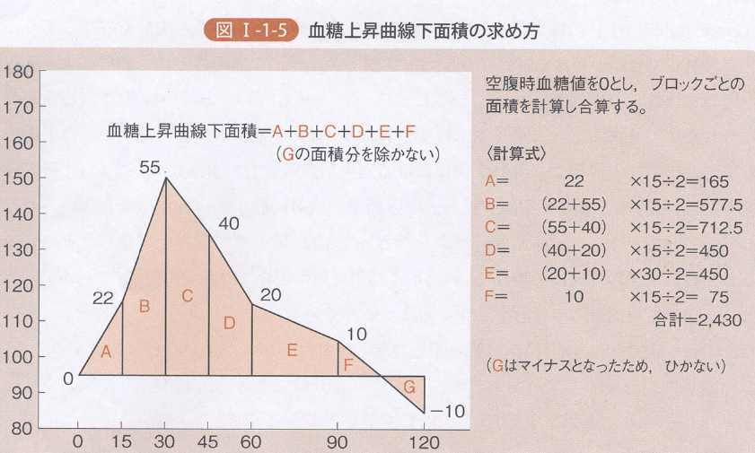

daiichi-shuppan.co.jp/filedir/book/pdf/b161-read.pdf

結果から言えること（＝事実）を中心に記述する。

４. 【考察】の進め方と書き方

考察は，得られた結果をもとにして，目的にそった結果が得られたのか，結果からどのようなことが考えられるかなどを考察し下記の語句を**全て**用いて論ずる。

単に思ったことや感じたことを「感想」として述べてはいけない。

さらに，今後の検討が必要な課題や新たに発見した課題，発展の可能性などを論ずる。

＜実験レポートの考察を記載する際に必ず使用する語句＞

インスリン　グリコーゲン　トリグリセリド　B(β)細胞　グルカゴン　　　　インクレチン　筋肉　脂肪　肝臓　脂肪組織　小腸　SGLT　GLUT　尿糖

再吸収域

５． 参考文献，参考資料からの引用の仕方

参考文献の書き方：以下の内容が含まれている必要がある。

題名, 著者名あるいは編者名, 出版年, 書名, vol. 出版社, ページ数